VIGÍLIA DIOCESANA DE ORAÇÃO PELOS SEMINÁRIOS 2019
Zona Pastoral Grande Porto
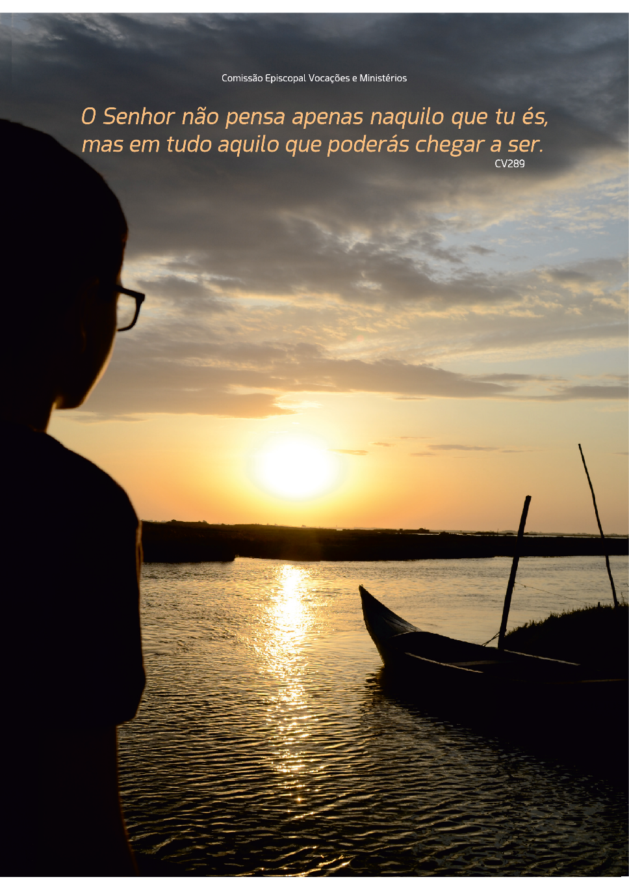
LEÇA DA PALMEIRA
16.11.2019
Procissão de entrada

Cântico durante a procissão de entrada: Eu vos darei pastores, segundo o meu coração. Que vos apascentem, que vos apascentem com sabedoria e prudência, com sabedoria e prudência (Ferreira dos Santos).

- Pároco (ou diácono) vai ao sacrário, traz o vaso (píxide) com a hóstia, coloca-a na luneta da custódia, que está sobre o altar.
- Outro ministro (diácono) repõe o vaso no sacrário e todos se ajoelham diante do Santíssimo Sacramento.
- Procede-se à incensação (feita por aquele que preside), com três ductos do turíbulo, sendo que o ducto é cada uma das oscilações que se imprimem ao turíbulo, para diante e para trás.
- Um cântico eucarístico acompanha a incensação.

Cântico eucarístico durante a incensação: Meu Deus, eu creio, adoro, espero e amo-Vos. Peço-Vos perdão para os que não creem, não adoram, não esperam e não Vos amam.

P. Irmãos e irmãs: nesta semana de oração pelos nossos seminários, viemos aqui, para rezar, para agradecer todas as vocações sacerdotais, que estão já ao serviço da Igreja, e por aquelas que estão ainda em processo de formação e discernimento. Não viemos para pedir que outros respondam por nós; viemos para nós próprios darmos uma resposta, para nós próprios nos comprometermos com o precioso dom que pedimos ao Senhor: que nos dê Pastores segundo o Seu coração.

Cântico: Eu vos darei pastores… (Ferreira dos Santos)
Leitor 1: Não somos aqui uma grande multidão aglomerada à volta de Jesus, como aquela que um dia O escutava à beira-mar. Mas, nesta igreja, aqui tão perto do mar, queremos, também nós, escutar Jesus, escutá-l’O, sobretudo, através do Seu olhar amoroso e silencioso.

P. Contemplemos a Jesus no Santíssimo Sacramento da Eucaristia. Na Hóstia consagrada, Jesus faz-Se realmente presente no meio de nós. Ele está diante de nós. Ele olha para nós. Deixemo-nos olhar por Ele. Deixemo-nos atrair e envolver nesta troca de olhares.

Monitor: Sentemo-nos, agora. Estacionemos o barco agitado da nossa vida, junto de Jesus. Confiemos-Lhe o leme da nossa vida. Entremos na Sua onda. Fiquemos na Sua companhia. Façamos silêncio. Evitemos o zapping constante (cf. GE 167) das imagens ou mensagens do telemóvel ou simplesmente da nossa imaginação. Fixemo-nos atentamente na presença de Jesus e digamos-Lhe:

Leitor 2:

“Senhor, estou aqui.
Sou todo(a) ouvidos para Ti.

Senhor, estou aqui.
Não tenho olhos para mais ninguém,
senão para Ti”.

P. Na verdade, “Jesus caminha no meio de nós como fazia na Galileia. Ele passa pelas nossas ruas, detém-se e olha-nos nos olhos, sem pressa. O seu chamamento é atraente, é fascinante. Todavia, hoje, a ansiedade e a velocidade de tantos estímulos que nos bombardeiam fazem com que não haja lugar para esse silêncio interior onde se percebe o olhar de Jesus e se escuta o seu chamamento” (CV 277).

Monitor: Façamos então silêncio. Não nos preocupemos com o que dizer, com o que falar. Centremos e concentremos o nosso olhar em Jesus, que nos vê com amor.

Silêncio

Monitor: Entoemos um cântico em sintonia com o Evangelho inspirador desta Semana de Oração pelos Seminários:

Cântico: Caminhando Jesus junto ao mar da Galileia, viu dois irmãos, Tiago e João, a consertar as redes. Jesus chamou-os, Jesus chamou-os! E eles, deixando tudo, seguiram Jesus (C. Silva).

P. “O turbilhão deste mundo força-te a uma corrida sem sentido, sem orientação, sem objetivos claros, e deste modo se perdem muitos dos teus esforços. Procura, antes, aqueles espaços de calma e de silêncio que te permitam refletir, orar, olhar melhor o mundo que te rodeia, e então sim, com Jesus, poderás reconhecer qual é a tua vocação nesta terra” (CV 277).

Monitor: De joelhos ou sentados, não tiremos os olhos de Jesus! Imaginemo-nos junto ao mar da Galileia. Em conversa amiga com Ele.

Silêncio

Monitor: Entoemos um cântico, que nos prepara a escuta do Evangelho, através do qual Jesus nos fala.
Cântico: Caminhando Jesus junto ao mar da Galileia... seguiram Jesus (C. Silva)

Monitor: Deixemo-nos interpelar pela Palavra do Evangelho. Também por Ela Jesus Se faz presente.

Proclamação simples do Evangelho (pelo diácono)

Do Evangelho segundo São Lucas

Naquele tempo, estava a multidão aglomerada em volta de Jesus,
para ouvir a palavra de Deus.
Ele encontrava-Se na margem do lago de Genesaré
e viu dois barcos estacionados no lago.
Os pescadores tinham deixado os barcos e estavam a lavar as redes.
Jesus subiu para um barco, que era de Simão,
e pediu-lhe que se afastasse um pouco da terra.
Depois sentou-Se e do barco pôs-Se a ensinar a multidão.
Quando acabou de falar, disse a Simão:
«Faz-te ao largo e lançai as redes para a pesca».
Respondeu-Lhe Simão:
«Mestre, andámos na faina toda a noite e não apanhámos nada.
Mas, já que o dizes, lançarei as redes».
Eles assim fizeram e apanharam tão grande quantidade de peixes
que as redes começavam a romper-se.
Fizeram sinal aos companheiros que estavam no outro barco para os virem ajudar;
eles vieram e encheram ambos os barcos de tal modo que quase se afundavam.
Ao ver o sucedido, Simão Pedro lançou-se aos pés de Jesus e disse-Lhe:
«Senhor, afasta-Te de mim, que sou um homem pecador».
Na verdade, o temor tinha-se apoderado dele e de todos os seus companheiros,
por causa da pesca realizada.
Isto mesmo sucedeu a Tiago e a João, filhos de Zebedeu,
que eram companheiros de Simão.
Jesus disse a Simão:
«Não temas. Daqui em diante serás pescador de homens».
Tendo conduzido os barcos para terra,
eles deixaram tudo e seguiram Jesus.

Monitor: O Bispo que preside à nossa oração, vai dirigir-nos agora algumas palavras, que ressoam desta Palavra que escutámos, desta oração que fazemos hoje pelos Seminários.

Reflexão - Comentário (pelo Presidente)

Leitor 1: Diz-nos o Papa Francisco: “O caminho é Jesus: fazê-lo subir para a nossa barca e remar mar adentro com ele. Ele é o Senhor! Ele muda a perspetiva da vida. A fé em Jesus conduz a uma esperança que vai mais longe, a uma certeza fundada não só nas nossas qualidades e aptidões, mas na Palavra de Deus, no convite que vem dele. Sem fazermos demasiados cálculos humanos nem nos preocuparmos em verificar se a realidade que vos rodeia coincide com as vossas seguranças. Remai mar adentro, saí de vós mesmos” (CV 141).

Monitor: Jesus está a olhar para nós. Conhece os nossos fracassos, as nossas resistências e desistências. Na voz do Papa, ele está a dizer a todos nós:

Leitor 2:
- Não observeis a vida de uma varanda.
- Não confundais a felicidade com um sofá.
- Não passeis toda a vossa vida diante de um ecrã.
- Não sejais automóveis estacionados.
- Não olheis o mundo como se fôsseis turistas.
- Não vos convertais em jovens mumificados.
- Não deixeis que o desânimo e o lamento vos tornem velhos por dentro.
- Não vos aposenteis antes de tempo.
- Não vos deixeis comprar, seduzir ou escravizar por ideias destrutivas.
- Não espereis por amanhã, para colaborar na transformação do mundo.

P. Diante de Jesus, que nos desafia, recordemos que Ele mesmo disse aos Seus discípulos e di-lo a nós: “Fui Eu que vos escolhi, que vos chamei. Ide e frutificai”.

Cântico: Fui Eu que vos escolhi, vos chamei a mim e vos ungi. Ide, ide, ide, frutificai (Ferreira dos Santos).

P. O apelo do Senhor é o de remar mar adentro, é o de lançar as redes, é o de deixar tudo o que nos enreda, para O seguir e servir, a fim de nos tornarmos pescadores de homens. Cristo continua a falar a Simão Pedro e Pedro continua a falar-nos nos apelos do Papa Francisco.

Monitor: Escutemo-los, um a um, deixando que ressoem nos nossos corações:

Leitor 1:
- Deixai brotar os sonhos e tomai decisões.
- Arriscai, mesmo que vos equivoqueis.
- Fazei barulho.
- Deitai fora os medos que vos paralisam.
- Entregai-vos ao melhor da vida.
- Enamorai-vos da liberdade que Jesus vos oferece.
- Construí a amizade social, procurai o bem comum.
- Dai testemunho do Evangelho em toda a parte, com a própria vida.
- Abri a porta da gaiola e saí a voar.
- Remai mar adentro, saí de vós mesmos.

Silêncio

Monitor: Escutemos este Hino da Semana dos Seminários. Pode ser que o aprendamos rapidamente e o cantemos também:

Cântico do Hino da Semana dos Seminários 2019
À Tua Palavra lançarei minhas redes.
Sei que estás ao meu lado e eu quero arriscar por Ti.
Faço-me ao largo; só em Ti eu confio.
E quando me sentir cansado,
é em Teu regaço que descansarei.

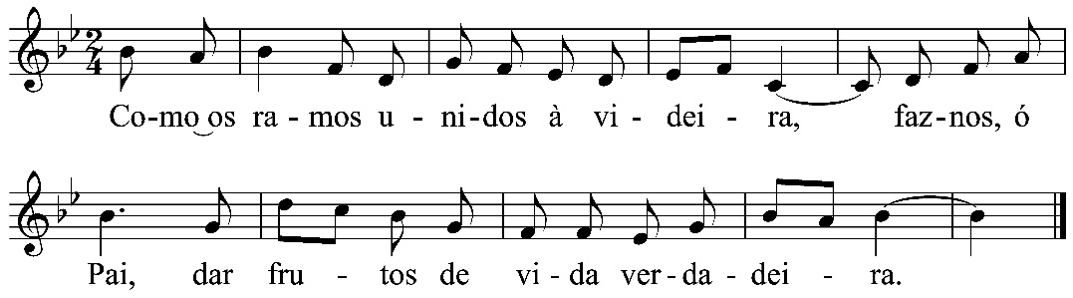
P. Porque os seminários são lugares onde a semente da vocação é chamada a frutificar para a missão, invoquemos o Senhor, cantando:
  - Pelo Papa Francisco: para que o seu exemplo de vida desperte nos mais novos a coragem e a liberdade de deixar tudo para seguir e servir o Senhor. Invoquemos. R.

  - Pelos padres da nossa diocese e pelos nossos párocos: para que as suas vidas sejam um sinal para todos de que só Deus é o Absoluto e o Senhor da Vida, pelo qual vale a pena dar tudo. Invoquemos. R.

  - Pelas crianças, adolescentes, jovens e adultos em processo de discernimento vocacional: para que sejam capazes de arriscar tudo, para chegarem a ser o que Deus semeou e sonhou para cada um. Invoquemos. R.

P. Rezemos, todos juntos, a oração que nos foi proposta para esta Semana dos Seminários. Rezemos devagarinho, em conjunto, pausadamente.

Senhor Jesus Cristo, fonte de vida nova,
Tu que não olhas ao que somos
mas ao que poderemos chegar a ser,
abre caminhos de construção do Reino,
ajudando-nos a ser mansos e humildes de coração.

A Ti, que vives e revelas o imenso amor do Pai,
nós Te pedimos que continues a despertar o coração dos jovens
para que aceitem o desafio de Te seguir,
caminhando em liberdade, sem medos e resistências,
e, animados pelo Espírito Santo,
se façam ao largo e lancem as redes para a pesca.

Por intercessão da Virgem Maria e de São José,
nós Te pedimos pelos Seminários,
pelos seminaristas e por todos os jovens
a quem chamas e envias.
Faz que neles brotem sinais de esperança,
sementes de entrega e verdadeiro serviço.

Concede-nos, pela graça do Batismo,
o dom da escuta da Tua voz
e da resposta generosa,
colaborando na edificação do Reino de Deus.
Ámen.

Pai-Nosso
Bênção do Santíssimo

Monitor: Estamos a concluir a nossa vigília de oração. Vamos receber a bênção do Santíssimo Sacramento. Tanto quanto o espaço e a saúde no-lo permitirem, ajoelhemos, em sinal de adoração.

Cântico: Veneremos, adoremos, a presença do Senhor, nossa luz e pão da Vida, cante a alma o seu louvor. Adoremos no sacrário, Deus oculto por amor. Demos glória ao Pai do Céu, infinita majestade, glória ao Filho e ao Santo Espírito, em espírito e verdade. Veneremos, adoremos, a Santíssima Trindade. Ámen.

- Aquele que preside aproxima-se do altar, genuflete e ajoelha.
- Enquanto se canta, aquele que preside (ou outro) incensa o Santíssimo Sacramento.
- Terminado o canto aquele que preside, de pé, reza (ou canta):
P. Oremos.
[Silêncio]
Senhor Jesus Cristo, que neste admirável sacramento nos deixastes o memorial da vossa Paixão, concedei-nos a graça de venerar de tal modo os mistérios do vosso Corpo e Sangue, que sintamos continuamente os frutos da vossa redenção. Vós que sois Deus com o Pai, na unidade do Espírito Santo.
R. Amém.

Terminada a oração, aquele que preside, tomando o véu de ombros, genuflete, toma a custódia nas mãos e com ela faz o sinal da cruz sobre o povo, sem dizer nada.

Podem fazer-se, de seguida estas invocações de louvor:

Bendito seja Deus.
Bendito o Seu Santo Nome.
Bendito Jesus Cristo, verdadeiro Deus e verdadeiro homem.
Bendito o Nome de Jesus.
Bendito o Seu Sacratíssimo Coração.
Bendito o Seu Preciosíssimo Sangue.
Bendito Jesus Cristo no Santíssimo Sacramento do Altar.
Bendito o Espírito Santo Paráclito.
Bendita a excelsa Mãe de Deus, Maria Santíssima.
Bendita a sua Santa e Imaculada Conceição.
Bendita a sua gloriosa Assunção.
Bendito o nome de Maria, Virgem e Mãe.
Bendito São José, seu castíssimo esposo.
Bendito Deus nos Seus Anjos e nos Seus Santos.

Reposição do Santíssimo

Um diácono vai buscar o vaso e nele o Presidente coloca a sagrada hóstia que esteve exposta. E o diácono recoloca o vaso no sacrário. Os fiéis devem permanecer de joelhos até se fechar o sacrário. Entretanto, este gesto pode ser acompanhado de um cântico.

Cântico durante a reposição do Santíssimo: A messe é grande, mas os trabalhadores são poucos. Pedi ao Senhor que mande, que mande trabalhadores para a sua messe, para a sua messe (Ferreira dos Santos).

Despedida

Diácono. Ide em paz e que o Senhor vos acompanhe.
R. Graças a Deus.

Cântico final: Diz o Senhor: “Ide e ensinai todos os povos, batizai-os e ensinai-os a cumprir tudo quanto vos mandei, tudo quanto vos mandei” (A. Cartageno).

